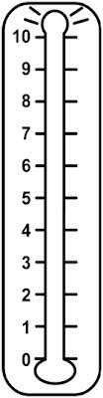
Terugblik ( reflecteren) over de workshop
1. Hoe waardevol vind je vandaag?
2. Hoe groot is de kans dat je zelf reflectie (nog meer)gaat toepassen?
3. Wat voor score geef je je eigen inbreng vandaag?
4. Heb je een tip?

